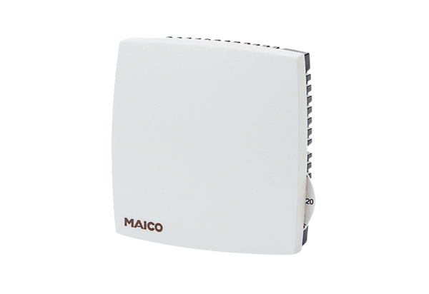Sobni osjetnik FR 30 PJedinica za pakiranje: 1 komAsortiman: D
Broj artikla: 0157.0781Proizvođač: MAICO

